

**Assessoria de Comunicação Social**

**Clipagem diária**

|  |
| --- |
| **Veículo: Jornal do Commercio** |
| **Caderno/Programa/Seção: Social 1** |
| **Data: 19/05/2017** |
| **Assunto/Retranca: Jubileu de ouro JFPE** |

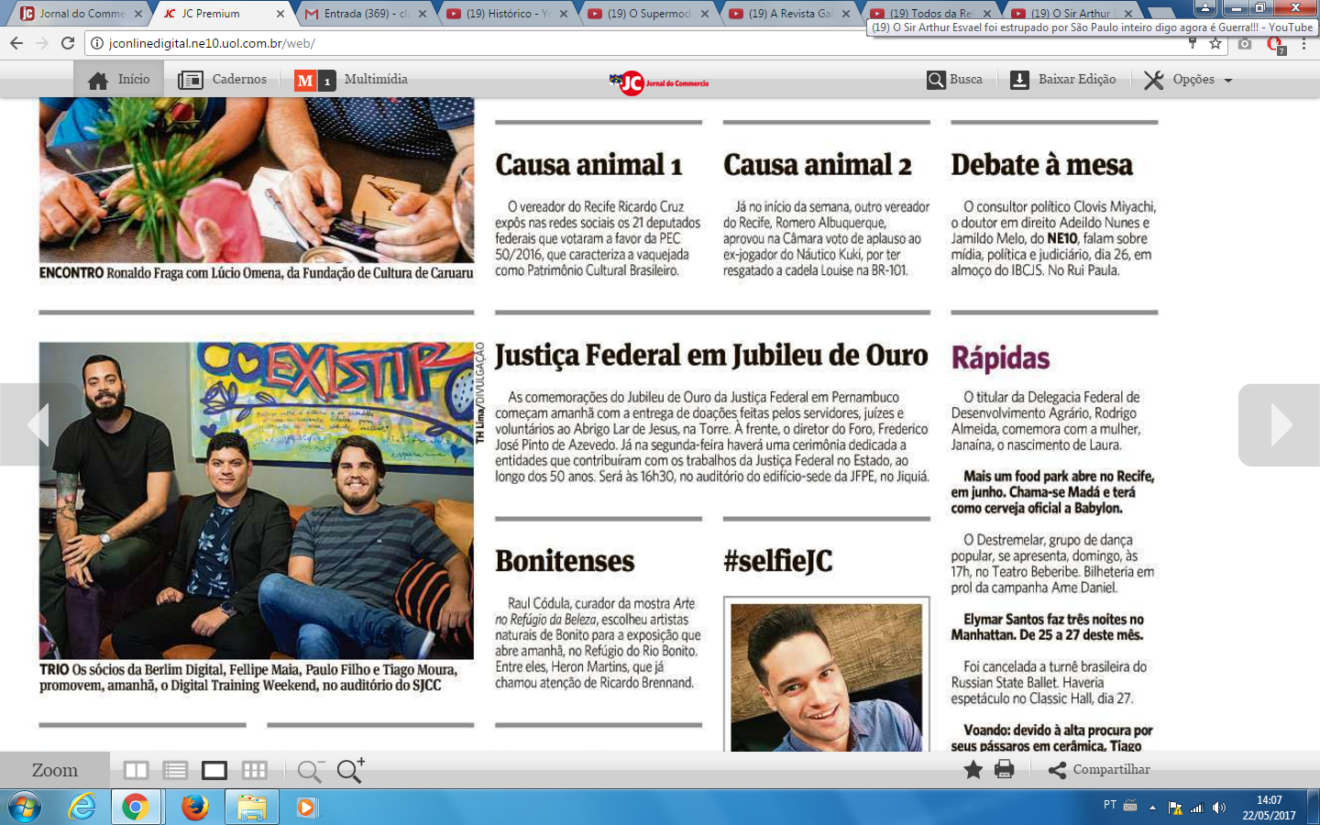

|  |
| --- |
| **Veículo: Portal G1** |
| **Caderno/Programa/Seção: Pernambuco** |
| **Data: 19/05/2017** |
| **Assunto/Retranca: universitário preso pornografia infantil** |

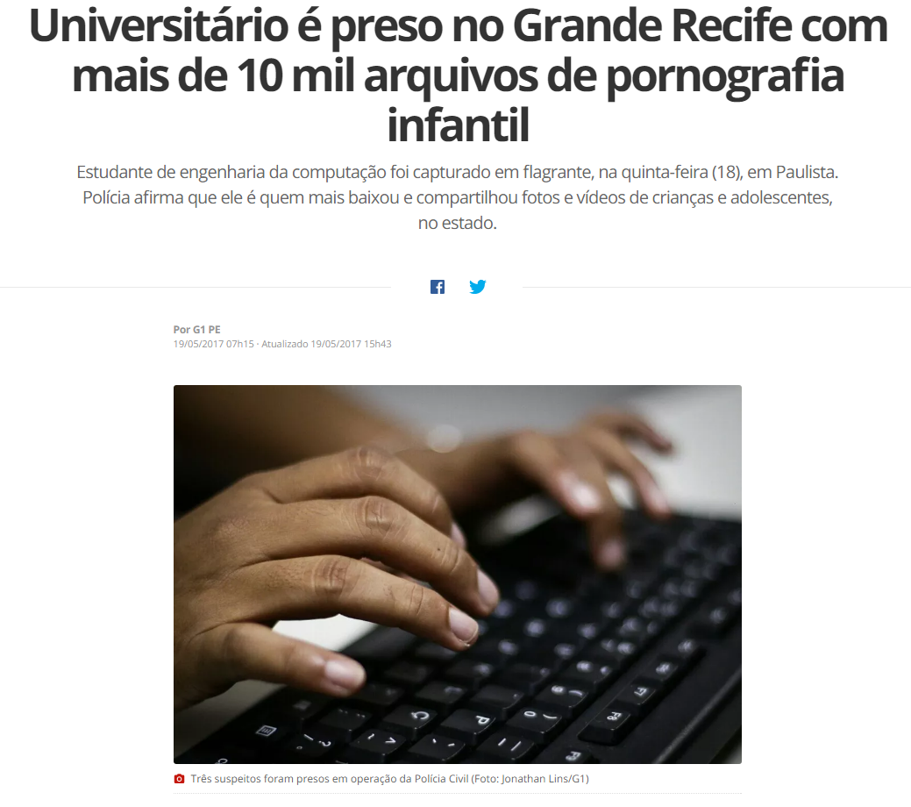

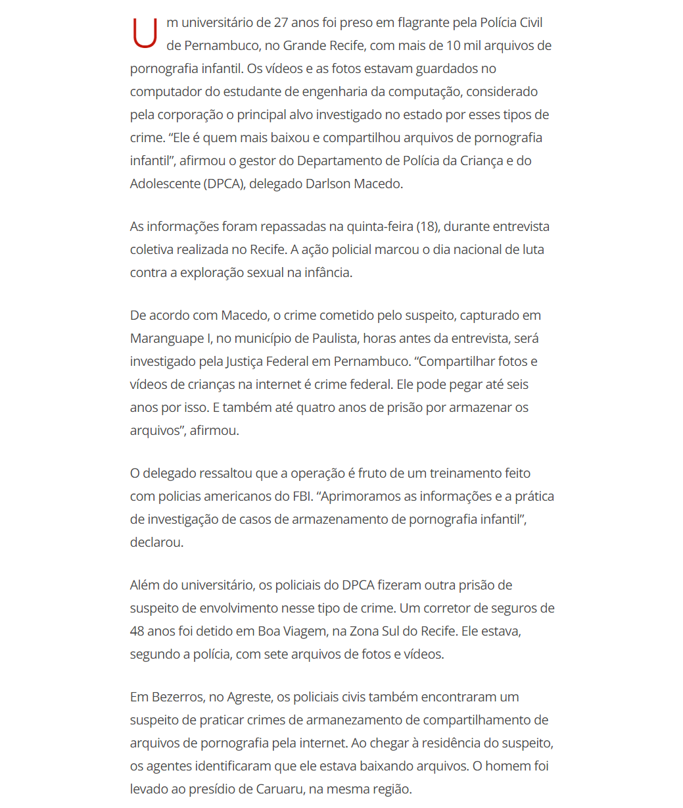

|  |
| --- |
| **Veículo: Portal Paraíba.com.br** |
| **Caderno/Programa/Seção:** |
| **Data: 19/05/2017** |
| **Assunto/Retranca: universitário preso pornografia infantil** |

